Slnko je jednou z hviezd a je zdrojom obrovskej energie. Poskytuje nám ju
bez rizika a neznečisťuje prírodu.
Množstvo slnečného žiarenia dopadajúce na Zem za jeden rok je až 20 tisíc krát väčšie, ako je celosvetová spotreba energie.
Podmienky na využitie slnečnej energie sú na území Slovenskej republiky pomerne dobré. Na zemský povrch na našom území dopadá ročne
1 175 až 1 525 kWh energie na 1 m².

Využitie solárnej energie je dvojaké:
1. pasívne - skleníky, zimné záhrady, strechy, presklené balkóny 2. aktívne - výroba tepla, elektriny, ohrievanie vody v bazénoch, alebo ako pohon do motorov

Výhody solárnej energie:
- nevyčerpateľnosť tejto energie
- žiadne negatívne dopady na životné prostredie
- nízke náklady na prevádzku
- veľmi malé riziko pri narábaní s touto energiou
Nevýhody:
- nerovnomernosť slnečného žiarenia

Zimné záhrady a presklené balkóny

Slnečné svetlo vyhrieva zasklený priestor a môže pomáhať pri vykurovaní aj iných miestností v byte.

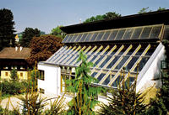
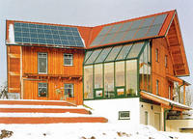

Slnečné kolektory na výrobu tepla

Sú to zariadenia, ktoré premieňajú slnečnú energiu na tepelnú.
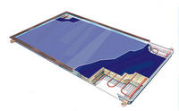
kolektor

Až 80% slnečných kolektorov sa využíva na ohrievanie vody, 20 % na ohrev bazénov.

Príprava ohriatej pitnej vody
Na prípravu ohriatej pitnej vody je nevyhnutná inštalácia vhodného solárneho bojlera. Väčšinou ide o stojaté valcové nádoby s rôznym objemom so zabudovaným tepelným výmenníkom, kvalitnou tepelnou izoláciou a vnútornou antikoróznou úpravou.

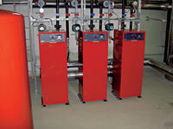

Vykurovanie
V našich podmienkach nie je možné vykurovanie solárnou energiou, ale len podpora vykurovania. Najlepšie je kombinovať ohrev vody, vyhrievanie bazéna a prikurovanie. V letnom období si tak vyhrejeme bazén a vodu a v jarnom a jesennom období si pomôžeme pri kúrení.
Pri vykurovaní je potrebné mať čerpadlo na vodu a osobitný systém čerpania a prietoku vody do radiátorov.
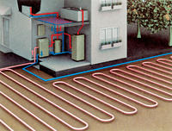
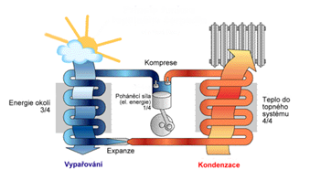

Hlavnou časťou tohto systému kúrenia je slnečný kolektor, ktorý absorbuje energiu slnečných lúčov a zohrieva teplotné médium ( kvapalina, alebo vzduch).
Toto médium potom posúva tepelnú energiu ďalej do celého systému.

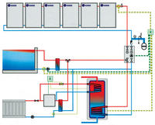

Fotovoltanické články

Premieňajú slnečnú energiu priamo na elektrickú energiu. Nachádzajú sa napríklad v kalkulačkách a hodinkách.

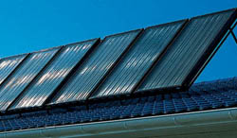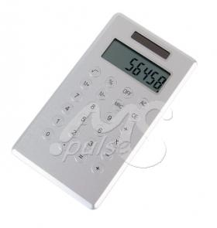

Kozmická loď

Ruská kozmická loď Kozmos 1 funguje na solárny pohon. Bola vystrelená na jar 2005 a zachytáva slnečnú energiu 8 solárnymi panelmi. Nemôže však letieť do miest, kde je slabé Slnko. Preto chcú niektorí vedci nasmerovať na panely laserové svetlá.

Solárne lode
Ukazuje sa, že aj námorná doprava čoskoro predstaví solárne plavidlo. Sú tu väčšie možností, lebo oproti autám je na mori väčší priestor, preto lode môžu byť veľké a budú mať tak dostatočný priestor na solárne panely.
Firma Solar Sailor už predstavila svoj návrh. Tanker by mal byť dlhý 400 metrov a široký 41 metrov.



Solárny mobil
Najväčší mobilný operátor v Japonsku, NTT DoCoMo, vyvíja mobilný telefón na solárnu energiu. Vyklápací typ telefónu bude mať na vonkajšej strane solárny článok na dobíjanie klasickej batérie. Tento model zatiaľ nemá meno.
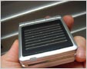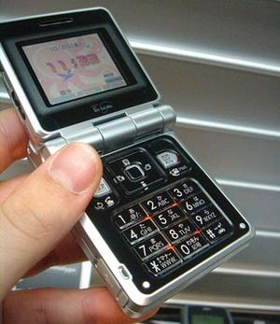

Solárne lietadlo

V Českej republike jeden modelár použil na pohon svojho modelu lietadla solárny pohon.

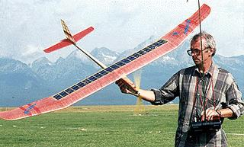

V USA bol vyvinutý model malého lietadlá, ktoré pomocou slnečnej energie letelo až do výšky 4000 metrov. Vo vzduchu nachvíľu vypne vrtuľa a lietadlo sa pohybuje plachtením, lebo sa dobíjajú batérie, ktoré poháňajú motor. Lietadlo je vybavené aj padákom, aby sa v prípade nedostatku slnka pri páde na zem nerozbilo.

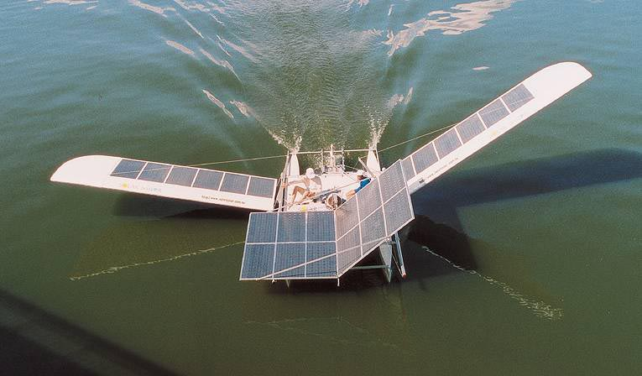

Solárne autá

Priťahujú pozornosť ľudí na celom svete. Sú to vozidlá, ktoré sa dnes pohybujú dokonca rýchlosťou 90 km/h. V týchto autách je elektrická energia získavaná zo slnečných článkov zabudovaných do karosérie vozidla. Elektrina sa využíva na priamy pohon elektromotora a na dobíjanie malého počtu batérií. Batérie sa používajú hlavne pri štarte, zrýchľovaní, stúpaní do kopca a počas obdobia nedostatku slnečného svitu. Ich nedostatkom je to, že musia byť veľké, aby mali čo najväčšiu plochu na zachytávanie solárnej energie.

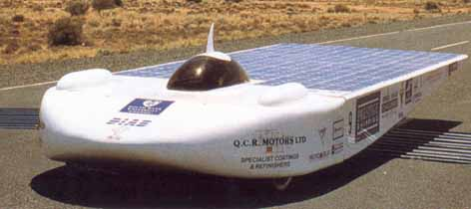

Tanierové parabolické zrkadlá
Boli vyrobené v USA. Zachytávajú slnečnú energiu do absorbátora, ktorá potom zohrieva vodu na 1000º C a používa sa to na výrobu elektriny. Sú to najúčinejšie solárne zariadenia na výrobu elektriny.

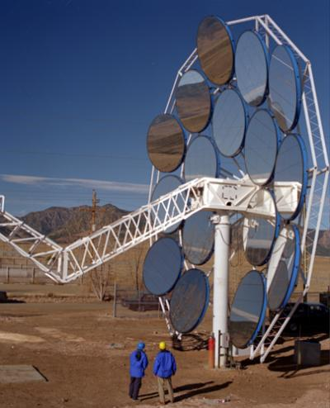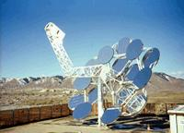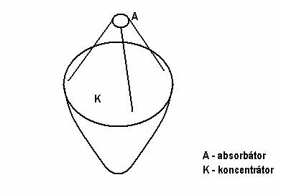

Pečenie kurčiat
V Thajsku používa jeden predavač solárnu energiu na pečenie kurčiat. Sú to viaceré malé vyduté zrkadlá, ktoré odrážajú slnko na jeho kurčatá.
Slnko upečie kurča vážiace 1,6 kilogramov za 10 minút, pričom pri zatiahnutej oblohe to trvá dvakrát dlhšie. Jediný háčik je len v tom, že celý systém funguje iba v dopoludňajších hodinách od 7.00 do 11.00 h.

Solárna kľúčenka
Slúži ako baterka na svietenie. Tri svetielka rozsvieti energia, ktorá sa získava pomocou malého solárneho panela.
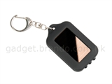
Solárne svietidlá
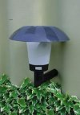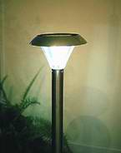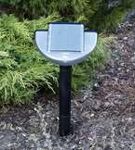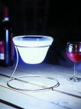

Solárny odpudzovač krtkov
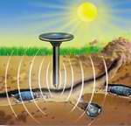

Solárny kvet
Tento kvet netreba polievať. Musíme ho len položiť na slnečné miesto. Čím viac slnka budú mať, tým viac sa budú rastlinky hojdať.
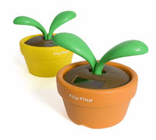
Solárna čiapka s ventilátorom
Ventilátot na čiapkách je na solárny pohon:
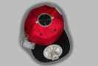 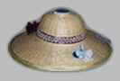 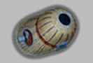 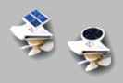ventilátor

Solárne plavky
Sú vyrobené z ohybných solárnych článkov. Vytvoria dosť energie na nabitie mobilu, vreckového počítača, alebo na ochladenie nápojov. Jednoducho sa len treba pripojiť na USB napájanie na plavkách.
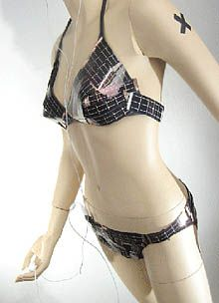

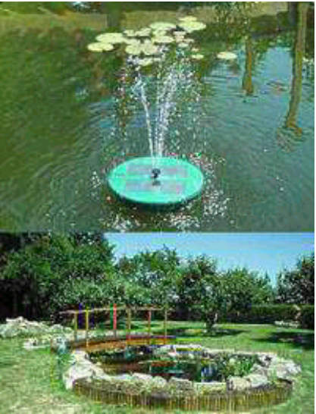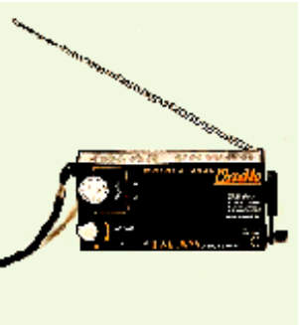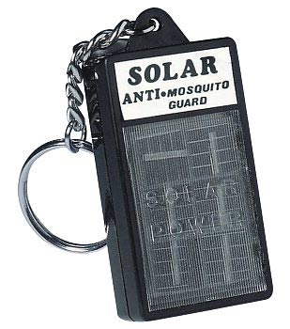
solárne rádio
solárna fontána
solárny odpudzovač komárov

Využitie
solárnej enrgie

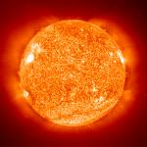

Miro Murín 6. C

